资阳雁江南京博之顺建设工程有限公司“9·14”一般起重伤害生产安全事故调查报告

2023年9月14日15时55分许，资阳市雁江区丰裕镇护耳沟村，南京博之顺建设工程有限公司（以下简称博之顺公司）施工现场发生一起起重伤害事故，死亡1人，直接经济损失约170万元。
事故发生后，市应急管理局依据《中华人民共和国安全生产法》（以下简称《安全生产法》）《生产安全事故报告和调查处理条例》（国务院令第493号）《四川省安全生产条例》等法律法规以及《资阳市人民政府关于授权资阳市应急管理局组织有关生产安全事故调查的批复》（资府事函〔2020〕48号）授权，牵头组织市发改委、市公安局、市总工会、雁江区应急管理局等有关部门成立事故调查组，并邀请市纪委监委派员参与，开展事故调查。
事故调查组按照“四不放过”和“科学严谨、依法依规、实事求是、注重实效”的原则，通过现场勘验、查阅资料、调查取证、分析论证，查明了事故发生的经过、原因、人员伤亡和直接经济损失等情况，认定了事故性质和责任，提出了对有关责任单位和责任人员的处理意见，并针对事故原因及暴露出的问题，提出了事故防范措施。现将有关情况报告如下。
一、事故发生经过和应急处置情况
（一）事故发生经过
2023年9月14日下午14时左右，博之顺公司进行钢模板安装施工。班组长王某海在承台钢筋笼顶面负责现场施工管理；起重机驾驶员刘某强（证号 5139xxxxxxxxxxxxxx（限流动式起重机））驾驶25T轮胎式起重机（型号ZLJ5320JQZ25A ，牌号川M35xxx）进行起重吊装作业；起重指挥员陈某（证号42100xxxxxxxxxxxxxx）在承台顶面负责现场吊装指挥；现场其他作业人员5名，其中：吴某义在钢模板存放区负责绑扎起吊钢模板钢丝绳，魏某在右侧平台区负责辅助作业，王某年（死者）、王某、王某国负责承台基坑内的钢模板安装。
15时30分左右，陈某站在承台顶面右侧中间位置指挥吊装，吴某义将承台右侧钢模板吊装钢丝绳绑扎固定后，刘某强接到陈某的指挥命令，开始吊装模板；王某年、王某、王某国3名作业人员在承台钢筋笼侧面配合，牵引钢模板底口就位。
15时35分左右，王某海指挥王某、王某国到承台钢筋笼顶部采用铁丝临时固定钢模板，准备钢模板临时加固后再调整；此时王某年在承台钢筋笼侧面待命，等钢模板临时加固后，再由王某海指挥王某年、王某、王某国3人到钢模板外侧进行抄垫加固。
15时55分左右，钢模板顶部临时固定后，刘某强接到陈某的指令下钩。由于倾斜角度大于临时固定铁丝承受钢模板重量最大角度（23度），铁丝破断，钢模板往外侧倾倒；此时王某年在未接到任何指令的情况下突然进入钢模板安装区域，被倾倒的钢模板挤压致伤，送至资阳市第一人民医院抢救无效死亡。
（二）应急处置情况
发现王某年受伤后，魏某立即拨打120急救电话，王某、王某国、魏某、陈某4人合力将王某年抬出基坑。16时20分左右，现场人员将王某年送往资阳第一人民医院救治。23时35分左右，王某年突发脏器出血，经抢救无效死亡。
事故发生后，博之顺公司立即启动事故应急预案，对事故现场进行了管控，及时组织现场人员抢救伤者并送往医院救治，伤者死亡后积极协商处理善后工作。资阳市应急局、资阳市发改委、雁江区应急局接到报告后立即赶到现场进行核查，及时成立事故调查组开展事故调查工作。目前，死者赔付工作已经完成，死者已火化安葬，死者家属情绪稳定，无负面舆情，无不稳定因素。
二、基本情况
（一）事故发生单位基本情况
1.事故单位基本情况
名 称：南京博之顺建设工程有限公司
企业类型: 有限责任公司 (自然人投资或控股)
地 址：南京市溧水区经济开发区
法定代表人：盛某春
注册资本：1000万元整
成立日期：2021年05月08日。
经营范围：许可项目：各类工程建设活动；房屋建筑和市政基础设施项目工程总承包；住宅室内装饰装修；建筑劳务分包；城市建筑垃圾处置（清运）（依法须经批准的项目，经相关部门批准后方可开展经营活动，具体经营项目以审批结果为准）；一般项目：土石方工程施工；园林绿化工程施工；房屋拆迁服务；建筑材料销售；建筑装饰材料销售；对外承包工程；五金产品批发；木材销售；金属材料销售；水泥制品销售（除依法须经批准的项目外，凭营业执照依法自主开展经营活动）。
２.公司主要管理人员及持证情况
博之顺公司法定代表人为盛某春，负责公司全面工作，设公司安全负责人1名，分管安全工作，公司内设安质部，负责公司安全生产管理工作，下设1名项目安全员，负责日常具体安全管理工作。公司法人、项目安全负责人及安全员等均持有效安全生产考核合格证。
公司法定代表人：盛某春 身份证：3205xxxxxxxxxxxxxx；安全生产考核合格证书编号：皖建安A(2022)xxxxxxx。
公司安全负责人：张某 身份证：5202xxxxxxxxxxxxxx；
安全生产考核合格证书编号：赣交安C(21)G0xxxx。
（二）事故相关情况
１.事发背景
事发地点为资阳市雁江区丰裕镇护耳村，博之顺公司主要承担基础（尺寸7×11.9×2m）施工任务。主要工序包括基坑开挖，浇筑垫层，绑扎钢筋，安装钢模板，浇筑基础混凝土并养护，养护结束后拆除钢模板。事发岗位为安装钢模板工序。
２.专家论证
经现场勘验，现场基坑内有一钢筋笼（见图一），向钢筋笼左侧撤离可退至安全区域，事发钢模（长7M，宽2.5M、重1.2T）已移离现场，经后期复原事发前现场状况（见图二）。
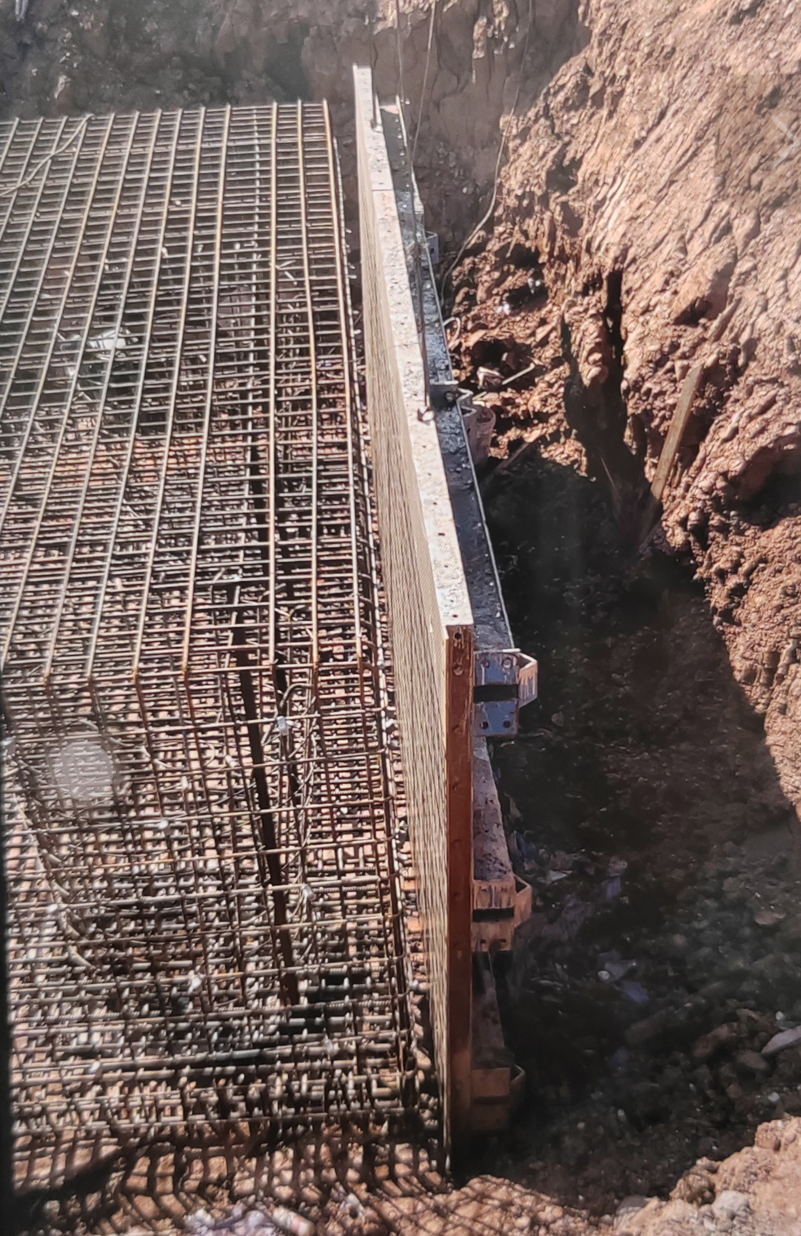
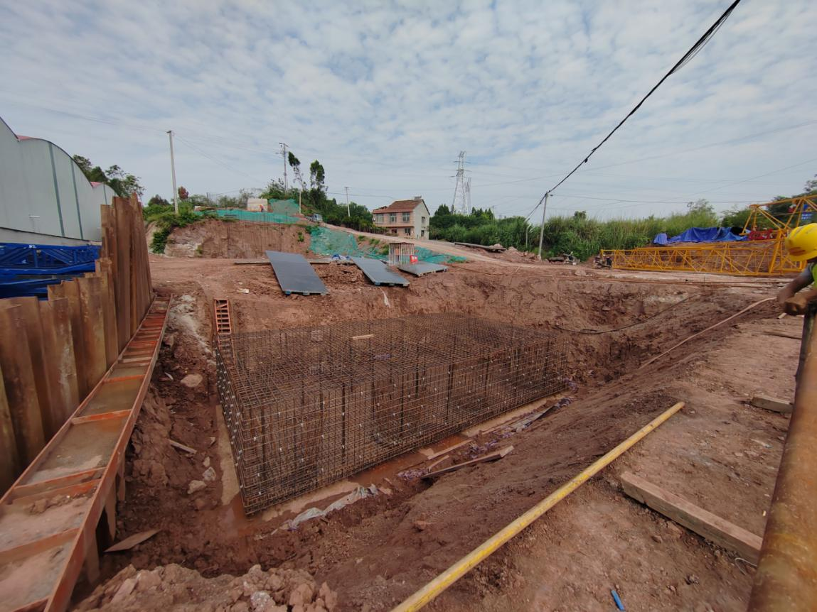
图一 图二
经调查询问事故现场相关人员，事发钢模板上有吊装孔，现场工人用4组14#铁丝将钢模板与钢筋笼临时固定在一起，并预留有40cm的保护距离为下一步固定做准备。但事发时，因吊装倾斜角度大于临时固定铁丝承受钢模板重量最大角度（经实验论证和专家组计算，4组临时固定铁丝承受钢模板重量最大角度为23度），临时固定钢模板的4组铁丝不足以支撑钢模板的重量，最终破断致钢模板整体失稳往外侧倾倒。
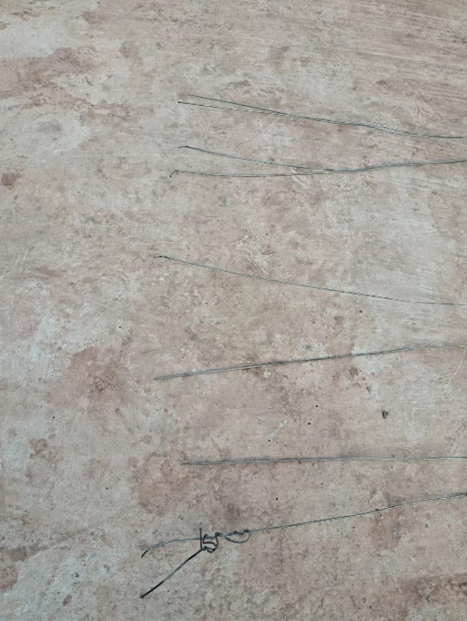
现场破断铁丝照片
综上勘验情况，经事故调查技术组全体成员计算、论证得出以下结论：钢模板临时固定后未经检查，因钢模板倾斜角度过大，临时固定铁丝不能承重破断，致钢模板整体失稳往外倾倒；王某年突然擅自进入钢模板吊装作业区域，被倾倒钢模板挤压，导致事故发生。
（三）人员伤亡及直接经济损失情况
事故导致1人死亡，直接经济损失约170万元。
姓名 | 性别 | 身份证号码 | 家庭住址 | 工种 | 安全教育程度 | 伤亡  情况
王某年 | 男 | 5110xxxxxxxxxxxxxx | 四川省资阳市雁江区xx镇xx村 | 普工 | 三级 | 死亡
三、事故发生原因和事故性质
（一）事故原因
１.直接原因
经专家分析认定，本次事故发生的直接原因是：钢模板临时固定铁丝破断致钢模板整体失稳倾倒，王某年突然擅自进入作业区域，被倾倒钢模板挤压，致事故发生。
２.间接原因
一是安全生产教育和培训不到位，博之顺公司未按规定组织对王某年（死者）等人进行足够学时的岗前安全生产教育和培训，导致员工安全意识淡薄；二是落实安全风险分级管控和隐患排查治理双重预防机制不到位，博之顺公司未全面检查钢模板安装作业环节的安全生产工作全流程，未发现员工违规作业的安全隐患，未辨识到钢模板安装作业场所易发物体打击相关风险并采取积极应对措施；三是现场管理不到位，现场管理人员未发现并阻止作业人员操作流程不规范以及作业人员擅自进入作业区域的行为。
（二）事故性质
经过调查认定：该事故是一起一般等级生产安全责任事故。
四、调查发现的情况
（一）事故发生单位情况
1.教育培训不到位。博之顺公司未组织对员工王某年等人进行足够学时的安全教育培训，致该员工安全意识淡薄，在钢模板吊装作业时，王某年在未接到任何指令的情况下擅自进入钢模板安装区域，被倾倒的钢模板挤压致伤，发生事故。
2.落实安全风险分级管控和隐患排查治理双重预防机制不到位。博之顺公司未按照公司《生产安全事故隐患排查治理制度》要求全面检查钢模板安装作业环节的安全生产工作全流程，未发现员工违规作业的安全隐患，未辨识到钢模板安装作业场所易发物体打击相关风险并采取积极应对措施。
3.现场管理不到位。现场管理人员未制止作业人员吊装钢模板作业时流程不规范行为，钢模板吊装作业时，倾斜角度过大，临时固定铁丝不能承重破断，致使钢模板往外倾倒；未发现并及时阻止王某年突然擅自进入钢模板吊装作业区域，导致王某年被钢模板挤压致死。
（二）行业部门监管情况
市发改委先后下发《关于进一步加强铁路建设施工安全的通知》（资铁建办发〔2023〕4号）《关于全面开展安全风险隐患自查自改工作的通知》（资铁建办发【2023】7号）等安全生产相关文件18份；组织在建项目各参建单位开展“安全生产月活动安全知识培训”“消防安全知识培训”；“8·21”山洪灾害事故发生后，组织项目业主和施工单位主要负责同志参加全省铁路、轨道交通行业安全工作视频会，督促各单位吸取教训、举一反三，积极开展自查自纠。2023年1-9月份，三次联合市应急管理局对成达万高铁资阳段进行全面安全生产大检查，在春节、两会、五一、成都大运会等特殊敏感时段多次对该项目施工现场进行安全生产检查，发现并整改安全隐患问题16个。
综上，市发改委履行了行业监管职责。
（三）属地监管情况
雁江区人民政府先后印发了《资阳市雁江区发展和改革局重大事故隐患专项排查整治2023行动实施方案的通知》、《关于加强在建铁路项目施工安全提醒的通知》等安全生产相关文件12份；以“岁末年初安全整治行动”、“重大事故隐患专项排查整治2023行动”等活动为契机，适时开展安全生产宣传教育和培训；7次组织交通运输局、应急管理局等部门开展安全生产隐患排查整治、安全生产督查指导；常态化对成达万高铁雁江段参建单位开展安全生产提示工作；在春节、两会、成都大运会等特殊敏感时段对在建项目进行安全督查，要求参建单位对安全隐患进行自查自纠。
综上，雁江区人民政府履行了属地监管职责。
五、事故责任认定及处理建议
（一）事故责任单位
南京博之顺建设工程有限公司：教育培训不到位，在新员工王某年等人上岗前，没有组织对其进行足够学时的三级安全教育，仅对其进行了2小时安全教育培训，致其安全意识淡薄，违规擅自进入作业区域；安全风险分级管控和隐患排查治理双重预防工作不到位，未按照公司《生产安全事故隐患排查治理制度》要求，未全面检查钢模板安装工作全流程，未排查出员工违规作业的安全隐患，未辨识到钢模板安装作业场所存在的重大危险源并采取积极应对措施，导致事故发生。违反《安全生产法》第四
十一条第二款^{【1】}、第四十四条第一款^{【２】}的规定，对该事故负管理责任。建议市应急管理局根据《安全生产法》第一百一十四条第（一）项^{【３】}的规定，对其进行处罚。
（二）事故有关责任人员
１.博之顺公司工作人员王某年，钢模板起重吊装作业过程中，违反公司《承台施工作业指导书》（编号：CDW-ZDS-08）2.1.7中“ ....... 模板在吊装过程中禁止人员进入吊装区域，在模板落地就位并采取临时固定措施后安装人员方可站在模板侧面进行固定，严禁安装人员进入模板倾覆影响范围进行作业。”的规定，在未接到任何指令的情况下擅自进入钢模板吊装区域，被倾倒的钢模板挤压致伤，发生事故。违反《安全生产法》第五十七条^{【４】}，对事故负直接责任。鉴于王某年在事故中死亡，建议不予对其进行责任追究。
２.博之顺公司现场班组长王某海，公司现场负责人，履行现场管理职责不到位。未发现并阻止作业人员吊装钢模板作业时________________________
【1】《安全生产法》第四十一条 生产经营单位应当建立健全并落实生产安全事故隐患排查治理制度，采取技术、管理措施，及时发现并消除事故隐患。事故隐患排查治理情况应当如实记录，并通过职工大会或者职工代表大会、信息公示栏等方式向从业人员通报。其中，重大事故隐患排查治理情况应当及时向负有安全生产监督管理职责的部门和职工大会或者职工代表大会报告。
【2】《安全生产法》第四十四条 生产经营单位应当教育和督促从业人员严格执行本单位的安全生产规章制度和安全操作规程；并向从业人员如实告知作业场所和工作岗位存在的危险因素、防范措施以及事故应急措施。
【3】《安全生产法》第一百一十四条 发生生产安全事故，对负有责任的生产经营单位除要求其依法承担相应的赔偿等责任外，由应急管理部门依照下列规定处以罚款：（一）发生一般事故的，处三十万元以上一百万元以下的罚款。
【4】《安全生产法》第五十七条 从业人员在作业过程中，应当严格落实岗位安全责任，遵守本单位的安全生产规章制度和操作规程，服从管理，正确佩戴和使用劳动防护用品。
操作不规范行为，钢模板吊装作业时，由于倾斜角度较大，临时固定铁丝不能承重破断，致使钢模板倾倒；未发现并及时阻止王某年突然擅自进入作业区域，导致王某年被倾倒钢模板挤压致死。违反《安全生产法》第二十五条（五）（六）项^{【５】}，对事故负重要管理责任。建议博之顺公司按照内部有关规定对其进行处理。
3.博之顺公司安全负责人张某，分管公司安全生产工作，履职不到位。组织安全教育培训不到位，在王某年安全教育培训时长（仅2小时的岗前培训）严重不足的情况下，安排其上岗，致其安全知识缺乏、安全意识淡薄，违规作业发生事故；风险辨识不到位，未组织开展对吊装作业进行危险源辨识和评估，导致员工不知安全风险点所在；隐患排查不到位，未及时检查吊装作业的安全生产状况，未及时排查出吊装作业违规作业的安全隐患，违反《安全生产法》第二十五条（二）（三）（五）项^{【6】}，对事故负重要管理责任。建议由市应急管理局按程序依据《安全生产法》第九十六条^{【7】}对其进行处理。
４.博之顺公司法定代表人盛某春，作为公司安全生产第一
__________________________
【5】《安全生产法》第二十五条 生产经营单位的安全生产管理机构以及安全生产管理人员履行下列职责：（五）检查本单位的安全生产状况，及时排查生产安全事故隐患，提出改进安全生产管理的建议；（六）制止和纠正违章指挥、强令冒险作业、违反操作规程的行为。
【6】《安全生产法》第二十五条 生产经营单位的安全生产管理机构以及安全生产管理人员履行下列职责：（二）组织或者参与本单位安全生产教育和培训，如实记录安全生产教育和培训情况；（三）组织开展危险源辨识和评估，督促落实本单位重大危险源的安全管理措施；（五）检查本单位的安全生产状况，及时排查生产安全事故隐患，提出改进安全生产管理的建议。
【7】《安全生产法》第九十六条 生产经营单位的其他负责人和安全生产管理人员未履行本法规定的安全生产管理职责的，责令限期改正，处一万元以上三万元以下的罚款；导致发生生产安全事故的，暂停或者吊销其与安全生产有关的资格，并处上一年年收入百分之二十以上百分之五十以下的罚款；构成犯罪的，依照刑法有关规定追究刑事责任。
责任人，履行安全生产职责不到位。未督促公司安全机构及管理人员对新进员工进行安全教育培训；未督促落实安全风险分级管控和隐患排查治理双重预防工作机制，尤其是钢模板安装作业的安全隐患排查和相关风险辨识不到位，风险隐患未排除，导致事故发生。违反《安全生产法》第二十一条第（三）（五）项^{【8】}的规定，对该起事故负有主要管理责任。建议由博之顺公司按照《安全生产法》第九十四条第二款^{【9】}的规定按照相关程序对其进行处理，由市应急管理局按程序依据《安全生产法》第九十五条第（一）项^{【10】}的规定对其进行处罚。
（三）行业监管部门和属地
市发改委和雁江区政府按规定和要求，履行了相应的职能职责，根据《四川省安全生产条例》第七十六条^{【11】}的规定，建议不追究其监管责任。
__________________________
【8】《安全生产法》第二十一条 生产经营单位的主要负责人对本单位安全生产工作负有下列职责：（三）组织制定并实施本单位安全生产教育和培训计划；（五）组织建立并落实安全风险分级管控和隐患排查治理双重预防工作机制，督促、检查本单位的安全生产工作，及时消除生产安全事故隐患。
【9】《安全生产法》第九十四条 生产经营单位的主要负责人未履行本法规定的安全生产管理职责的，责令限期改正，处二万元以上五万元以下的罚款；逾期未改正的，处五万元以上十万元以下的罚款，责令生产经营单位停产停业整顿。生产经营单位的主要负责人有前款违法行为，导致发生生产安全事故的，给予撤职处分；构成犯罪的，依照刑法有关规定追究刑事责任。
【10】《安全生产法》第九十五条 生产经营单位的主要负责人未履行本法规定的安全生产管理职责，导致发生生产安全事故的，由应急管理部门依照下列规定处以罚款：（一）发生一般事故的，处上一年年收入百分之四十的罚款。
【11】《四川省安全生产条例》第七十六条 地方各级人民政府和有关部门工作人员的安全生产责任追究，应当根据岗位职责，综合考量履职情况、履职条件、主观过错、产生后果、因果关系等因素，对照监督检查计划、现场检查方案、权力和责任清单，失职照单问责、尽职照单免责。
在生产安全事故调查中，查明有关人民政府和部门的工作人员已经依法履行安全生产法定职责的，依法免予或者不予追责问责；查明负有责任的工作人员有主动采取措施，有效挽回损失、避免损失扩大，或者主动配合调查等情形的，可以依法从轻、减轻处分。
六、事故防范和整改措施
为深刻吸取事故教训，举一反三，防止类似事故发生，博之
顺公司要深刻反思，认真吸取事故教训，认真履行安全生产主体责任；市发改委和雁江区政府要认真落实行业和属地监管责任，切实落实整改防范措施，确保安全生产工作落实到位。
（一）认真开展安全教育培训。博之顺公司要对员工尤其是新入职员工，进行多层级、多形式的安全生产教育培训，培训学时要够，培训内容要具体、要有针对性，新入职员工考核合格方可上岗，切实提高从业人员的安全防范意识。
（二）加强风险辨识及隐患排查整治。博之顺公司要开展并完善安全风险辨识和评估，从组织、制度、技术、应急等方面对安全风险进行有效管控，实施好安全风险的公告警示。要制定符合实际的隐患排查治理清单，明确隐患排查的内容、频次和人员，尤其要强化对存在重大风险隐患的工序进行隐患排查，对发现的隐患要立即治理，实现闭环管理。要针对此次事故，立即着手防倾倒、倾覆等物体打击专项检查，对检查出的隐患立即进行专项
整治，防止此类事故再次发生。
- 切实落实行业和属地安全管理责任。市发展委要加大行业监管力度，对主管项目的安全隐患要进行再排查、再整治，切实履行管理责任，遏制生产安全事故频发势头；雁江区政府要切实履行属地安全管理职责，进一步强化对辖区内建筑行业安全生产的监督管理，加大对辖区内相关在建重点项目的安全监督检查的频次和力度，严格督促企业做好施工现场管理、安全隐患排查整治等工作，减少安全事故发生。

资阳雁江南京博之顺建设工程有限公司
“9·14”一般起重伤害生产安全事故调查组
2023年12月26日

